原位红外光谱测试说明
1. 测试目的
监测电催化CO₂还原过程中，电极表面各种小分子以及各种反应中间体的强度随电压的变化，包括CO₂，*OCHO，*CO，CO₃²⁻，*COOH，*CO₂⁻等，预期在反应过程中，随着电位变负，部分中间体的峰逐渐增强，且不同样品的谱图强度变化趋势不同。
2. 电极制备
粉末样品充分超声分散制成浆液后，涂敷在电极表面，催化剂负载量1 mg cm⁻²左右，溶剂挥发后得到催化剂层，浆液配置参考方案：
8 mg催化剂粉末溶于970 μL溶剂中（异丙醇：水=1：3，体积比），加入30 μL Nafion膜溶液（5 wt.%）作为粘结剂，常温下超声至少30 min至均匀分散成油墨状。该粉末样品相对较难分散，超声过程中可辅助震荡摇晃，加快分散。
3. 测试体系
采用三电极体系，碳棒为对电极，Ag/AgCl电极为参比电极，电解液为0.5 M KHCO₃，测试过程中通入CO₂气体，CO₂流速：10 mL min⁻¹。
4. 测试范围
波长范围：800~3000 cm⁻¹。
5. 测试细节
装置搭好后，首先通入CO₂气体20 min至体系内CO₂饱和。然后保持通入CO₂，依次记录：OCP（开路电压），0 V, -0.2 V, -0.3 V, -0.4 V, -0.5 V, -0.6 V, -0.7 V, -0.8 V, -0.9 V, -1.0 V，第二次OCP这12个电位下的谱图。
注：上述电位均为相对于可逆氢电极（RHE）的电位，上述测试体系实际施加电位到可逆氢电极电位的转换公式为：E_{实际} = E_{RHE} - 0.61 V，因此，实际测试设置电位应为：
OCP，-0.61 V, -0.81 V, -0.91 V, -1.01 V, -1.11 V, -1.21 V, -1.31 V, -1.41 V, -1.51 V, -1.61 V, 第二次OCP这12个电位。
6. 部分文献结果参考
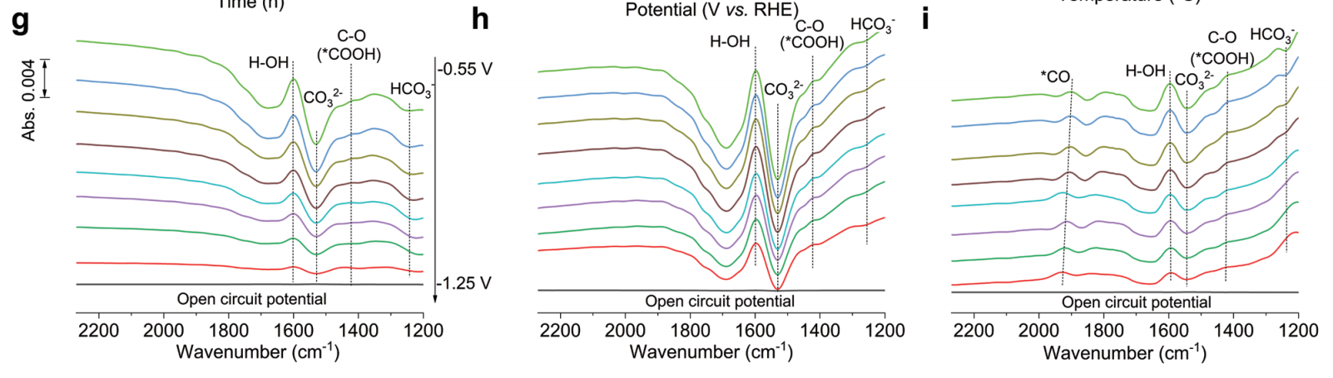
Adv. Mater. 2023, 2300695.
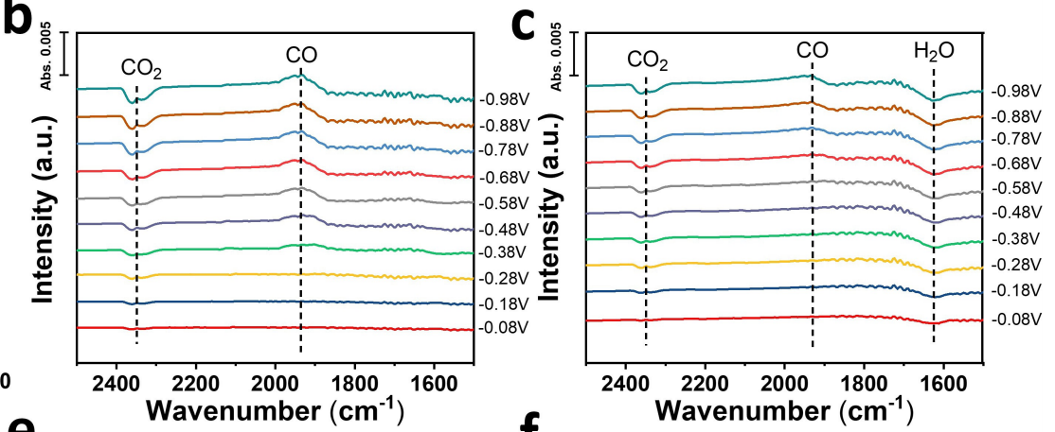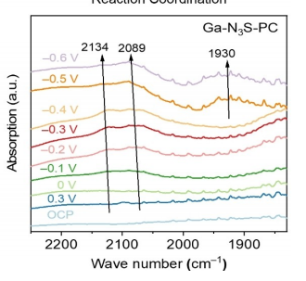
Angew. Chem. Int. Ed. 2022, 61, e202206233. Angew. Chem. Int. Ed. 2023, 62, e20221.
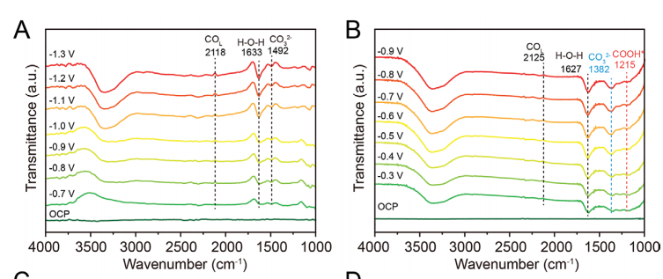
Adv. Mater. 2023, 35, 2209590.
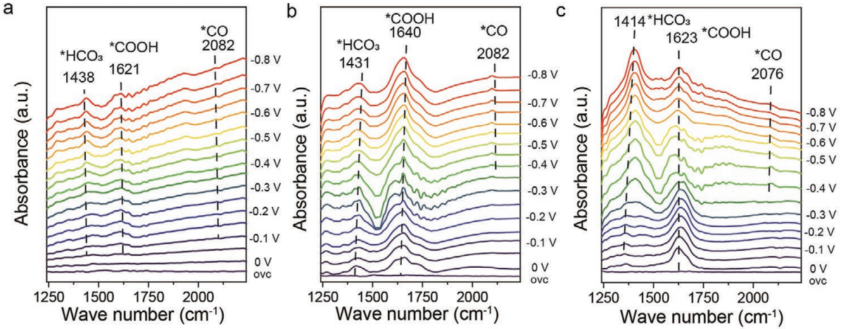
Adv. Mater. 2021, 33, 2102212.

